รายงานการปฏิบัติราชการประจำเดือน พฤศจิกายน 2567
ประจำปีงบประมาณ พ.ศ.2568
ตรวจคนเข้าเมืองจังหวัดฉะเชิงเทรา
- งานสืบสวนปราบปราม
เมื่อวันที่ (1 พ.ย.67) เวลา 08.30 น. เจ้าที่ชุดสืบสวน ตม.จว.ฉะเชิงเทรา บูรณาการร่วมกับ จัดหางานจังหวัดฉะเชิงเทรา, กอ.รมน.จังหวัด ฉช., สวัสดิการและคุ้มครองแรงงานจังหวัดฉะเชิงเทรา, แรงงานจังหวัดฉะเชิงเทรา, ประกันสังคมจังหวัดฉะเชิงเทรา, สภ.บางปะกง และทรัพยากรธรรมชาติและสิ่งแวดล้อมจังหวัดฉะเชิงเทรา ลงพื้นที่ตามภารกิจตรวจสถานประกอบการ ณ บริษัท บางกอกมีท โปรเซสซิ่งจำกัด ตั้งอยู่เลขที่ 84 หมู่ที่ 1 ต.หอมศีล อ.บางปะกง จ.ฉะเชิงเทรา ผลการตรวจสอบ ไม่พบการกระทำความผิดแต่อย่างใด
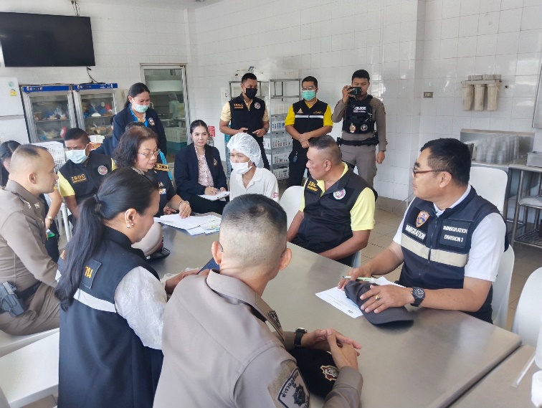
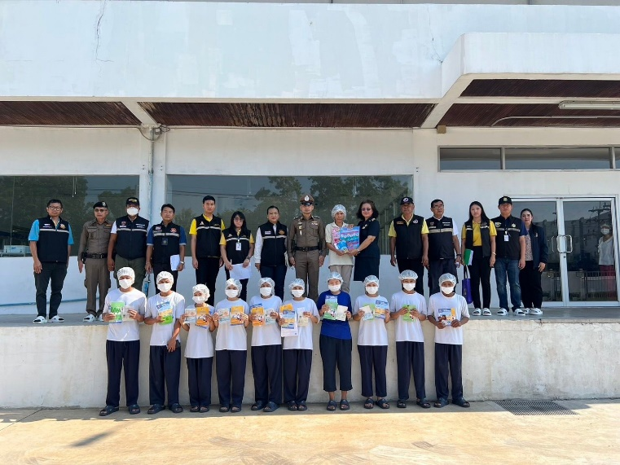

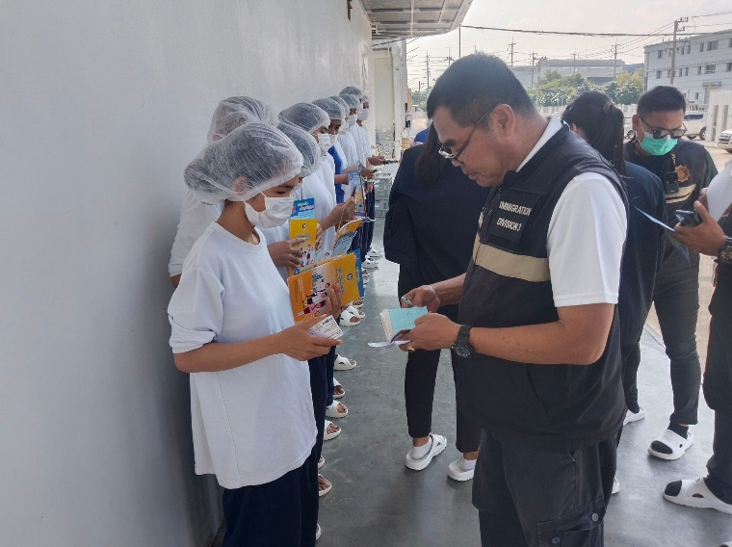
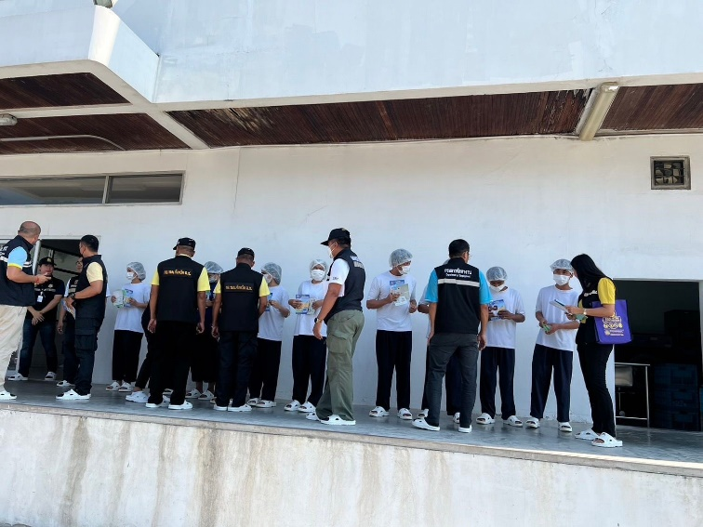

เมื่อวันที่ (6 พ.ย.67) เวลา 06.30 น. เจ้าหน้าที่ ตม.จว.ฉะเชิงเทรา บูรณาการร่วมกับจัดหางานจังหวัดฉะเชิงเทรา ปล่อยแถวระดมกวาดล้าง ปิดล้อมตรวจค้น ตลาดสดปองพล ต.คลองอุดมชลจร
อ.เมืองฉะเชิงเทรา จว.ฉะเชิงเทรา ผลการจับกุมดังนี้ 1.จับกุมสัญชาติเมียนมา จำนวน 7 คน และสัญชาติกัมพูชา จำนวน 9 คน ข้อหาเป็นคนต่างด้าวเข้ามาและอยู่ในราชอาณาจักรโดยไม่ได้รับอนุญาต 2.จับกุมสัญชาติกัมพูชา จำนวน 1 คน ข้อหาเป็นคนต่างด้าวเข้ามาและอยู่ในราชอาณาจักรโดยการอนุญาตสิ้นสุด
3.จับกุม สัญชาติกัมพูชา จำนวน 2 คน ได้ทำการเปรียบเทียบปรับ ข้อหาเป็นคนต่างด้าวไม่แจ้งที่พักอาศัยของตนเมื่อครบ 90 วัน(ม.37) 4. ได้ทำการเปรียบเทียบปรับเจ้าบ้าน จำนวน 25 ราย ข้อหา เป็นเจ้าบ้านรับคนต่างด้าวเข้าพักอาศัยโดยไม่แจ้งต่อพนักงานเจ้าหน้าที่ภายใน 24 ชม.(ม.38)
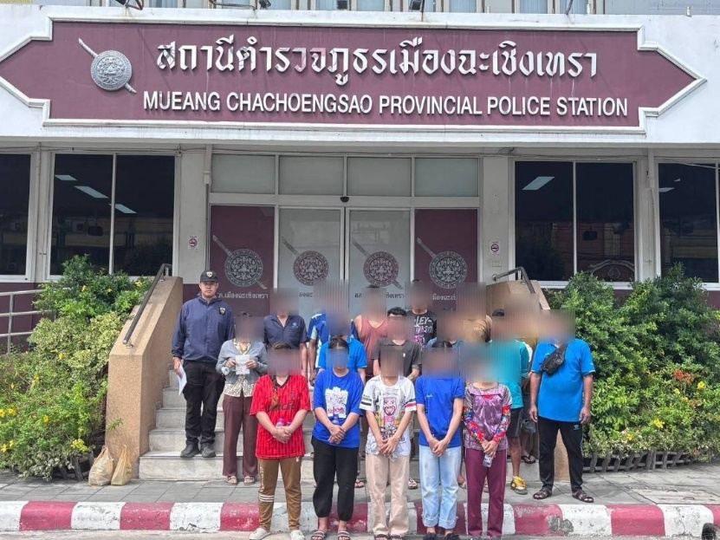
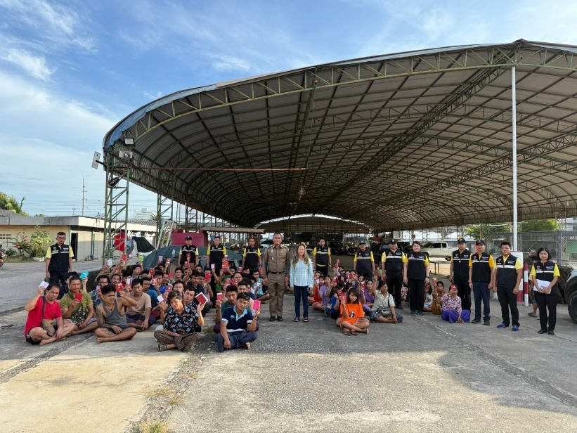

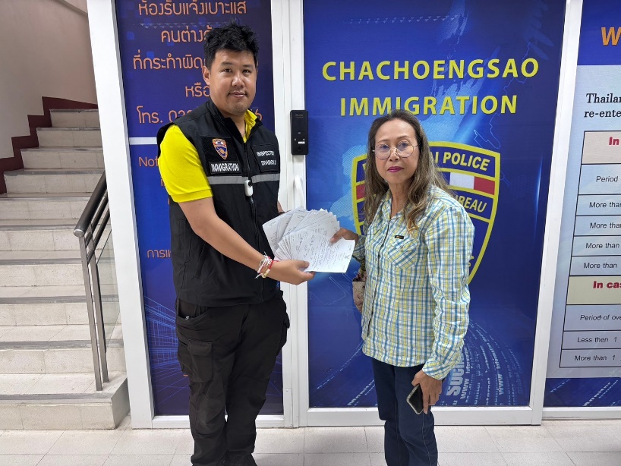
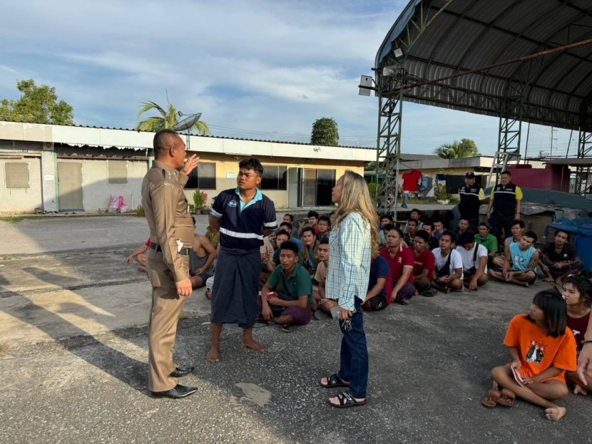

เมื่อวันที่ (11 พ.ย.67) เวลา 11.00 น. เจ้าหน้าที่ชุดสืบสวน ตม.จว.ฉะเชิงเทรา จับกุม
นายพุง เปง อายุ 40 ปี สัญชาติเมียนมา ข้อหา “เป็นคนต่างด้าวเข้ามาและอยู่ในราชอาณาจักรโดยไม่ได้รับอนุญาต” สถานที่จับกุม โรงพยาบาลสนามชัยเขต ต.คู้ยายหมี อ.สนามชัยเขต จว.ฉะเชิงเทรา
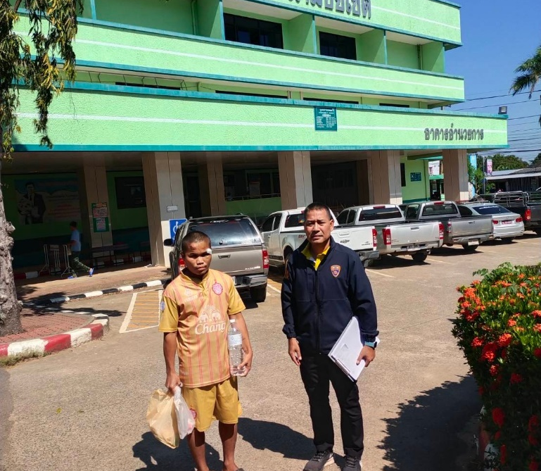
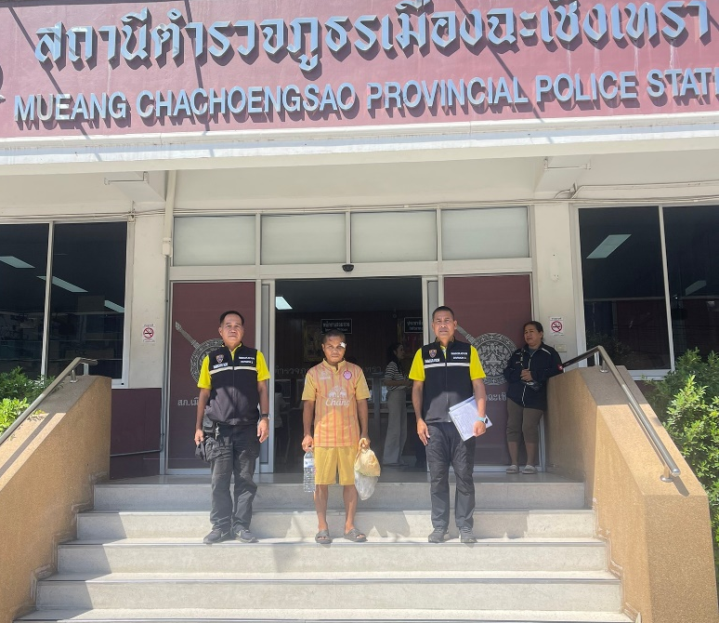

เมื่อวันที่ (11 พ.ย.67) เวลา 15.00 น. เจ้าหน้าที่ชุดสืบสวน ตม.จว.ฉะเชิงเทรา ออตรวจสอบ
บริษัท unimicron จำกัด ต.บางวัว อ.บางปะกง จว.ฉะเชิงเทรา ผลการตรวจสอบ พบคนต่างด้าวไม่แจ้งที่พักอาศัย จำนวน 2 ราย จึงได้ทำการเปรียบเทียบปรับ นายลีแม หม่อโก๊ะปู่ สัญชาติไทย ข้อหา ข้อหา เป็นเจ้าบ้านรับคนต่างด้าวเข้าพักอาศัยโดยไม่แจ้งต่อเจ้าหน้าที่ภายใน 24 ชั่วโมง “ม.38”
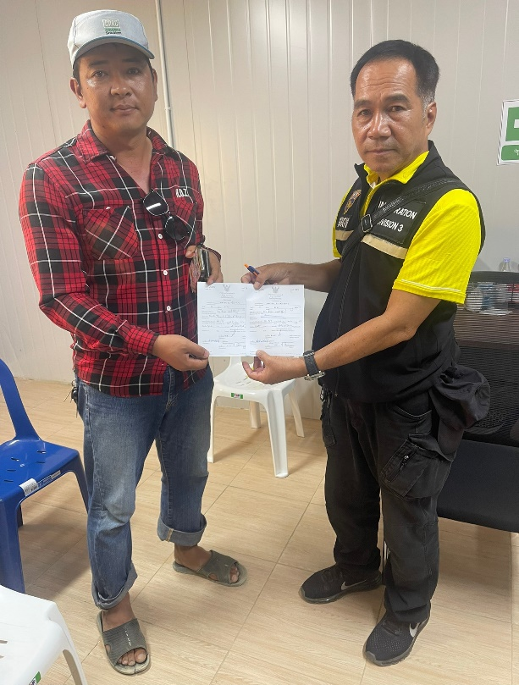
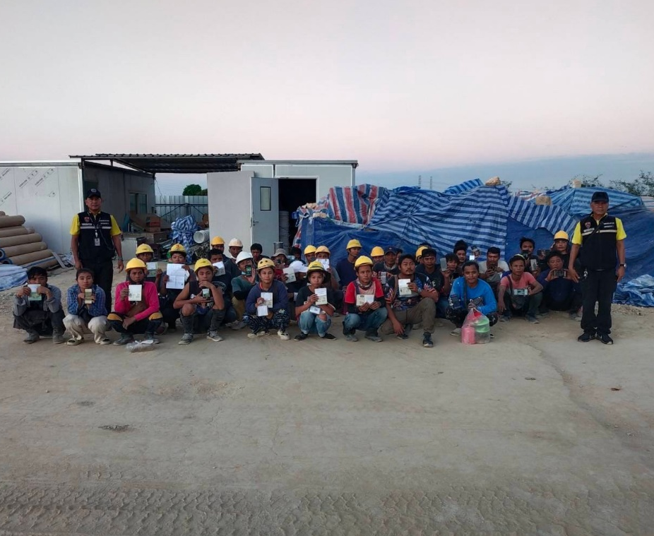

เมื่อวันที่ (11 พ.ย.67) เวลา 13.30 น. เจ้าหน้าที่ชุดสืบสวน ตม.จว.ฉะเชิงเทรา ได้ทำการจับกุมดังนี้ 1.จับกุมสัญชาติกัมพูชา จำนวน 11 คน 2.จับกุมสัญชาติเมียนมา จำนวน 4 คน ข้อหา “เป็นคนต่างด้าวเข้ามาและอยู่ในราชอาณาจักรโดยไม่ได้รับอนุญาต” สถานที่จับกุม โรงงานไม่ทราบชื่อ บ้านเกาะชัน ซอย 1 หมู่ 3 ต.ท่าพลับ อ.บ้านโพธิ์ จว.ฉะเชิงเทรา

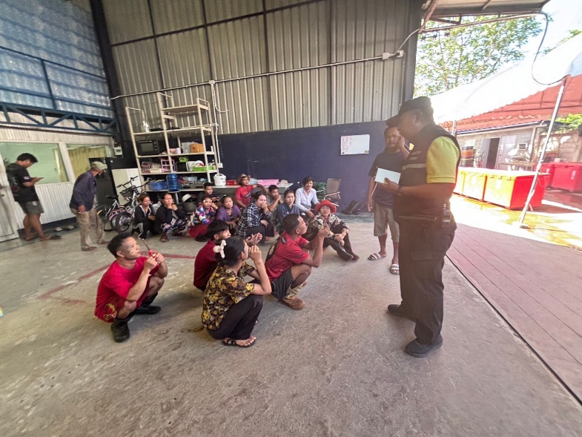
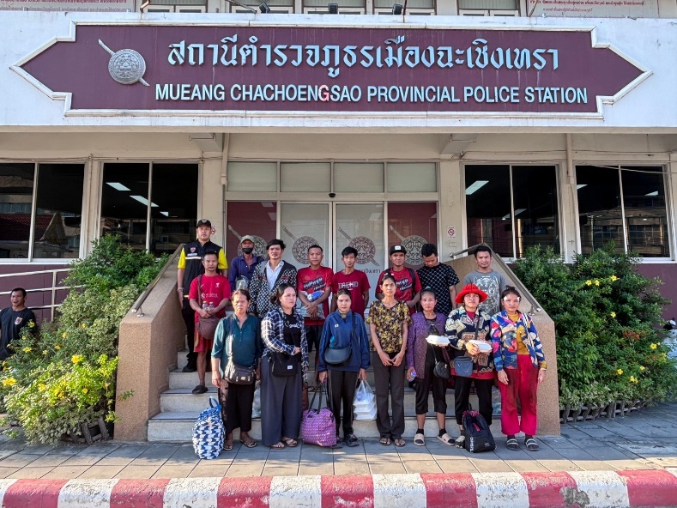

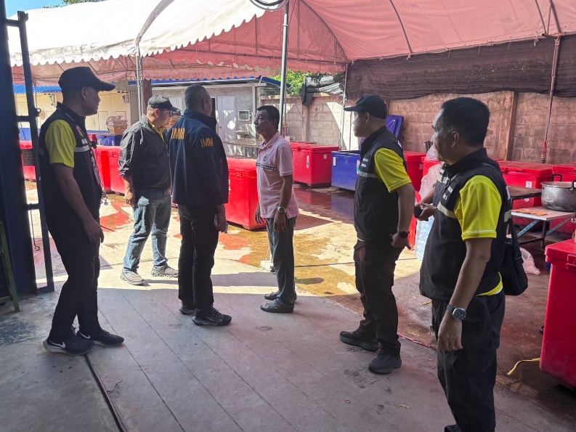
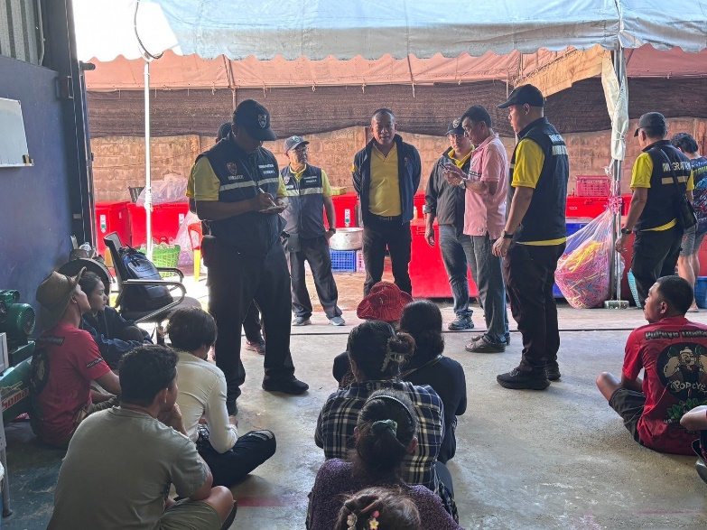

เมื่อวันที่ (12 พ.ย.67) เวลา 13.00 น. เจ้าหน้าที่ชุดสืบสวน ตม.จว.ฉะเชิงเทรา บูรณาการร่วมกับ จัดหางานจังหวัดฉะเชิงเทรา, กอ.รมน.จังหวัด ฉช. ออกตรวจสอบ ร้านส้มต้ำ ต.เกาะไร่ อ.บ้านโพธิ์ จว.ฉะเชิงเทรา ผลการตรวจสอบ พบแรงงานต่างด้าวไม่แจ้งที่พักอาศัยจำนวน 1 ราย จึงได้ทำการเปรียบเทียบปรับ นายธนพงษ์ พูนปิยะทรัพย์ สัญชาติไทย ข้อหา “เป็นเจ้าบ้านรับคนต่างด้าวเข้าพักอาศัยโดยไม่แจ้งต่อเจ้าหน้าที่ภายใน 24 ชั่วโมง (ม.38)”
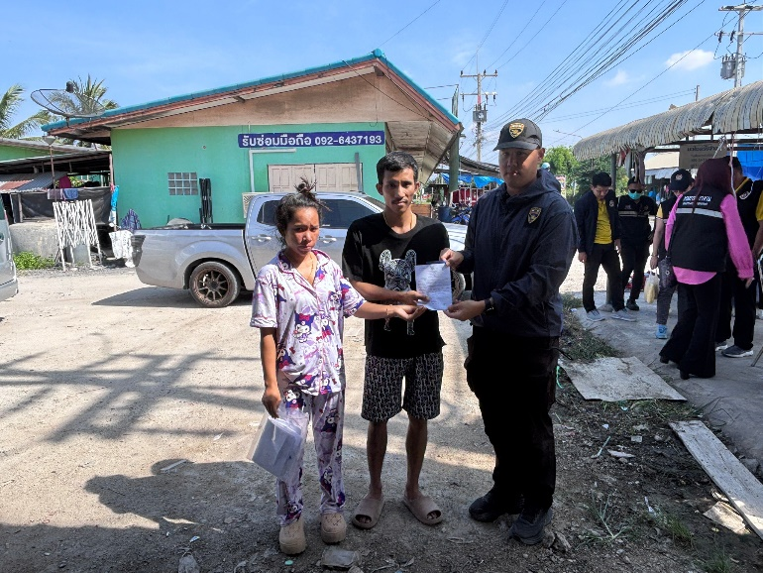
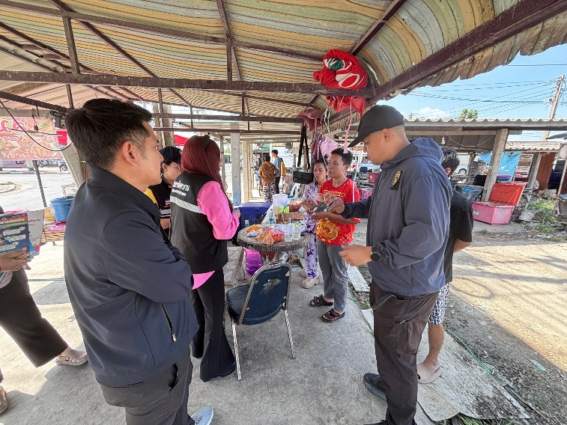
พบแรงงานต่างด้าว 1 คน ขายอาหารตามสั่งและส้มตำ ไม่มีคนไทย อยู่บริเวณ 7-11 ตำบลเกาะไร่ อำเภอบ้านโพธิ์ จังหวัดฉะเชิงเทรา
ตรวจสอบพบแรงงานต่างด้าว (หญิง) จำนวน 1 คน และเจ้าของร้านเป็นคนสัญชาติไทย (ชาย) จำนวน 1 คน ตรวจสอบเอกสารถูกต้อง พบไม่แจ้งที่พักอาศัย 1 ราย จึงได้ทำการเปรียบเทียบปรับเจ้าบ้าน ข้อหา “เป็นเจ้าบ้านรับคนต่างด้าวเข้าพักอาศัยโดยไม่แจ้งต่อเจ้าหน้าที่ภายใน 24 ชั่วโมง (ม.38)”.จว.ฉะเชิงเทรา และ พ.ต.ท.รัชกฤช รัมจันทร์ รอง ผกก.ตม.จว.ฉะเชิงเทรา สั่งการให้เจ้าที่ชุดสืบสวน ตม.จว.ฉะเชิงเทรา บูรณาการร่วมกับ จัดหางานจังหวัดฉะเชิงเทรา, ก อ.รมน.จังหวัด ฉช., ตรวจสอบเรื่องร้องเรียน
ร้านส้มต้ำ ต.เกาะไร่ อ.บ้านโพธิ์ จว.ฉะเชิงเทรา ตรวจสอบพบแรงงานต่างด้าว 1 คน ขายอาหารตามสั่งและส้มตำ ไม่มีคนไทย อยู่บริเวณ 7-11 ตำบลเกาะไร่ อำเภอบ้านโพธิ์ จังหวัดฉะเชิงเทรา
ตรวจสอบพบแรงงานต่างด้าว (หญิง) จำนวน 1 คน และเจ้าของร้านเป็นคนสัญชาติไทย (ชาย) จำ
เมื่อวันที่ (12 พ.ย.67) เวลา 15.00 น. เจ้าหน้าที่ชุดสืบสวน ตม.จว.ฉะเชิงเทรา ออกตรวจสอบ บริษัท เมทัล แอเรีย จำกัดต.ท่าไข่ อ.เมือง จว.ฉะเชิงเทรา ผลการตรวจสอบ พบแรงงานต่างด้าวไม่แจ้งที่พักอาศัยจำนวน 5 ราย จึงได้ทำการเปรียบเทียบปรับ น.ส.รินจง จำรัส สัญชาติไทย ข้อหา “ เป็นเจ้าบ้านรับคนต่างด้าวเข้าพักอาศัยโดยไม่แจ้งต่อเจ้าหน้าที่ภายใน 24 ชั่วโมง (ม.38)”
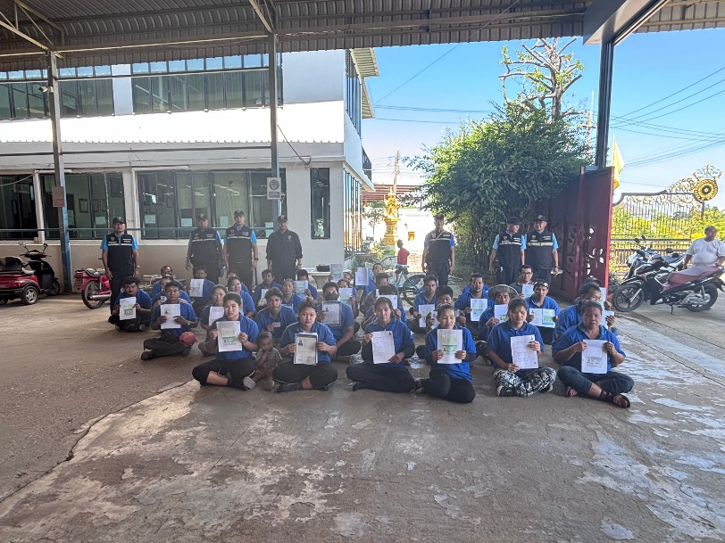
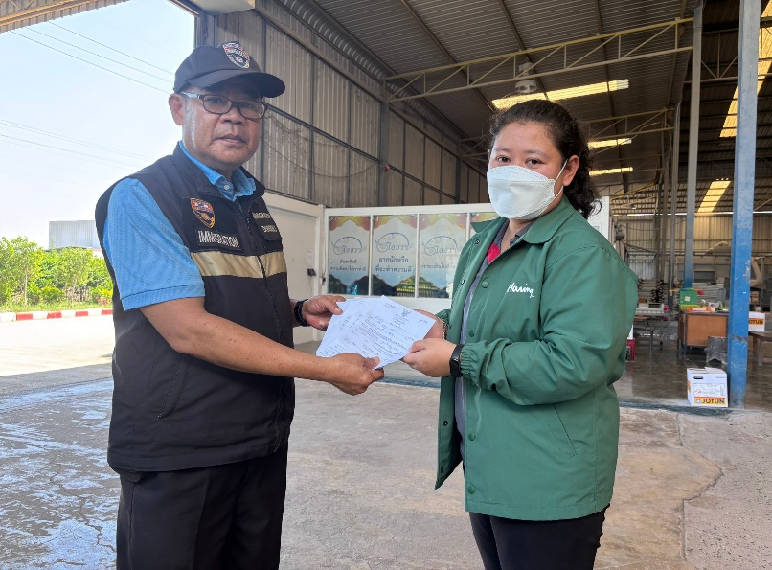
นวน 1 คน ตรวจสอบเอกสารถูกต้อง พบไม่แจ้งที่พักอาศัย 1 ราย จึงได้ทำการเปรียบเทียบปรับเจ้าบ้าน ข้อหา “เป็นเจ้าบ้านรับคนต่างด้าวเข้าพักอาศัยโดยไม่แจ้งต่อเจ้าหน้าที่ภายใน 24 ชั่วโมง (ม.38)”ต.ท.รัช กฤช รัมจันทร์ รอง ผกก.ตม.จว.ฉะเชิงเทรา สั่งการให้เจ้าที่ชุดสืบ สวน ตม.จว .ฉะเชิงเทรา บูรณา การร่วมกับ จัดหางานจังหวัดฉะเชิงเทรา, กอ.รมน.จังหวัด ฉช., ตรวจสอบเรื่องร้องเรียน
ร้านส้มต้ำ ต.เกาะไร่ อ.บ้านโพธิ์ จว.ฉะเชิงเทรา ตรวจสอบพบแรงงานต่างด้าว 1 คน ขายอาหารตามสั่งและส้มตำ ไม่มีคนไทย อยู่บริเวณ 7-11 ตำบลเกาะไร่ อำเภอบ้านโพธิ์ จังหวัดฉะเชิงเทรา
ตรวจสอบพบแรงงานต่างด้าว (หญิง) จำนวน 1 คน และเจ้าของร้านเป็นคนสัญชาติไทย (ชาย) จำนวน 1 คน ตรวจสอบเอกสารถูกต้อง พบไม่แจ้งที่พักอาศัย 1 ราย จึงได้ทำการเปรียบเทียบปรับเจ้าบ้าน ข้อหา “เป็นเจ้าบ้านรับคนต่างด้าวเข้าพักอาศัยโดยไม่แจ้งต่อเจ้าหน้าที่ภายใน 24 ชั่วโมง (ม.38)”วันนี้ (12 พ.ย.67) เวลา 13.00 น. ภายใต้การอำนวยการของ พ.ต.อ.ธนิสร แสงท่านั่ง ผกก.ฯ รรท.ผกก.ตม.จว.ฉะเชิงเทรา และ พ.ต.ท.รัชกฤช รัมจันทร์ รอง ผกก.ตม.จว.ฉะเชิงเทรา สั่งการให้เจ้าที่ชุดสืบสวน ตม.จว.ฉะเชิงเทรา บูรณาการร่วมกับ จัดหางานจังหวัดฉะเชิงเทรา, กอ.รมน.จังหวัด ฉช., ตรวจสอบเรื่องเกาะไร่ อ.บ้านโพธิ์ จว.ฉะเชิงเทรา ตรวจสอบพบ

เมื่อวันที่ (14 พ.ย.67 ) เวลา 13.30 น. เจ้าหน้าที่ชุดสืบสวน ตม.จว.ฉะเชิงเทรา ร่วมกับ สภ หนองแหน ร่วมกันออกตรวจสอบ แคมป์คนงาน ต.หนองแหน อ.พนมสารคาม จว.ฉะเชิงเทรา ผลการตรวจสอบ 1.จับกุมบุคคลต่างด้าวสัญชาติเมียนมา จำนวน 5 ราย ข้อหา ข้อหา เป็นคนต่างด้าวเข้ามาและอยู่ในราชอาณาจักรโดยไม่ได้รับอนุญาต 2.เปรียบเทียบปรับ น.ส.ลัดดาวัลย์ ท้าวพรหม สัญชาติไทย ข้อหา เป็นเจ้าบ้านรับคนต่างด้าวเข้าพักอาศัยโดยไม่แจ้งต่อพนักงานเจ้าหน้าที่ภายใน 24 ชม. (ม.38) จำนวน 3 ราย
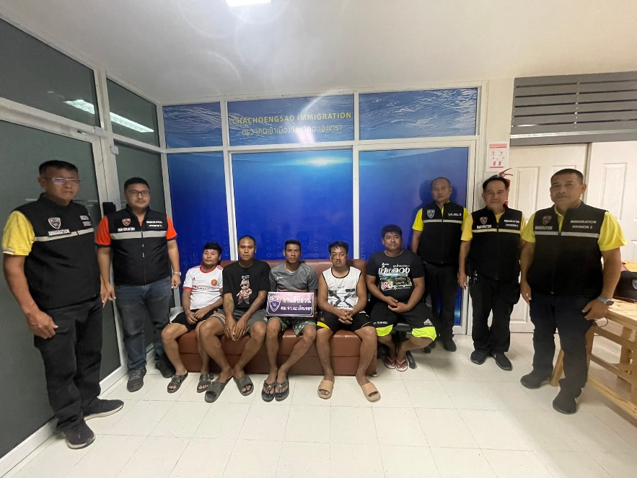
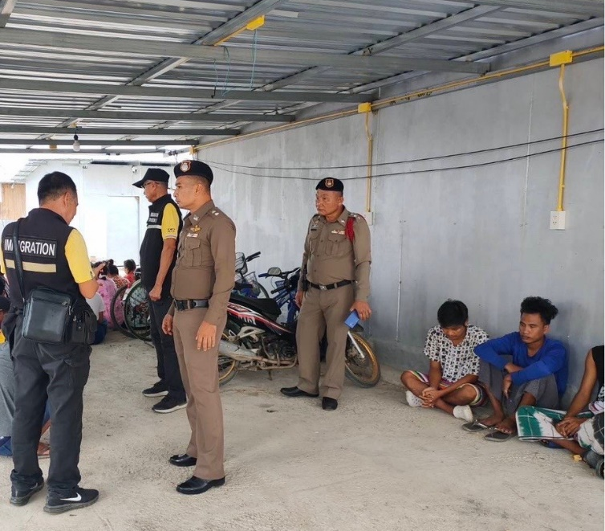

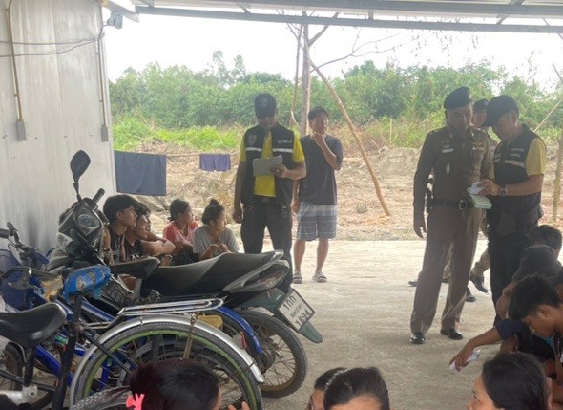
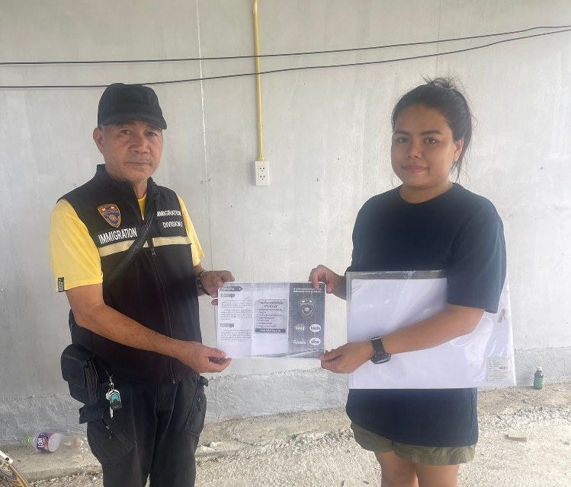

ไม่มีคนไทย อยู่บริเวณ 7-11 ตำบลเกาะไร่ อำเภอบ้านโพธิ์ จังหวัดฉะเชิงเทรา
ตรวจสอบ

าติไทย (ชาย)

ด้าวเข้าพักอาศัยโดยไม่แจ้งต่อเจ้าหน้าที่ภายใน 24 ชั่วโมง (ม.38)”
เมื่อวันที่ (26 พ.ย.67) เวลา 15.00 น. เจ้าหน้าที่ชุดสืบสวน ตม.จว.ฉะเชิงเทรา บูรณาการร่วม สภ.ฉิมพลี จับกุมนางสาวรุ้งนภา พุดเพ็ง อายุ 34 ปี ผู้ต้องหาตามหมายจับ ศาลจังหวัดพัทยา ที่จ22/2563 ลง 22 ม.ค.2563 ข้อหา “ ลักทรัพย์ในเวลากลางคืน, ใช้บัตรอิเล็กทรอนิกส์ของผู้อื่นโดยมิชอบในประการที่น่าจะให้เกิดความเสียหายแก่ผู้อื่นหรือประชาชน“
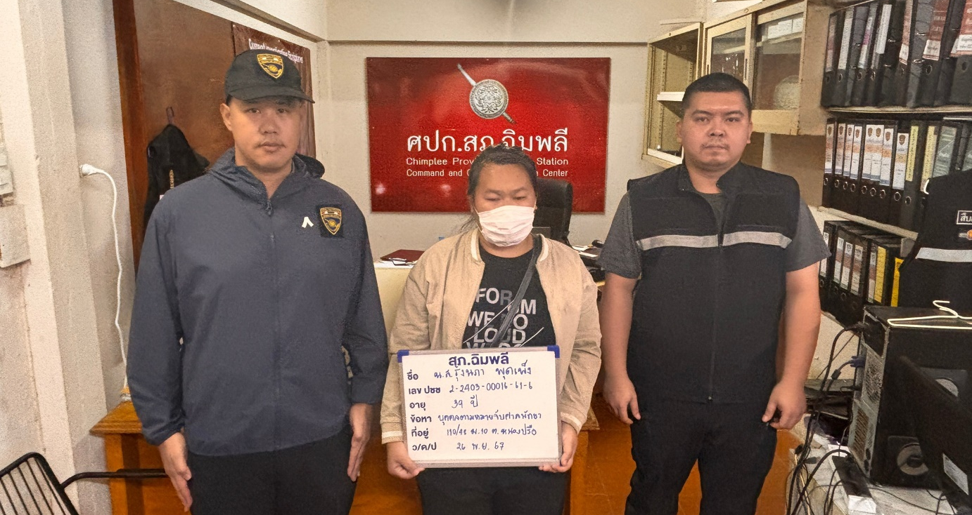

เมื่อวันที่ (27 พ.ย.67) เวลา 16.00 น. เจ้าหน้าที่ชุดสืบสวน ตม.จว.ฉะเชิงเทรา บูรณาการร่วม สภ.บ้านโพธิ์ จับกุม นางสาวจริยา สินกังวาน อายุ 50 ปี ผู้ต้องหาตามหมายจับตามหมายจับ ศาลอาญาธนบุรีที่ 1043 /2567 ข้อหา “ร่วมกันฉ้อโกงโดยการแสดงตนเป็นบุคคลอื่น"
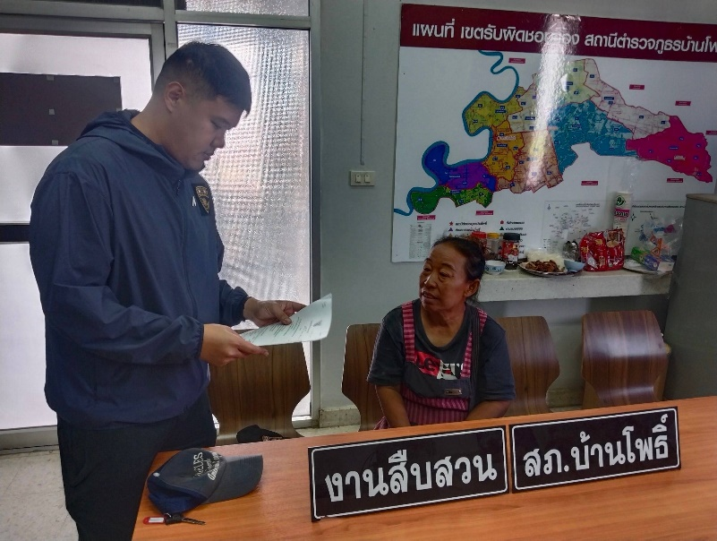
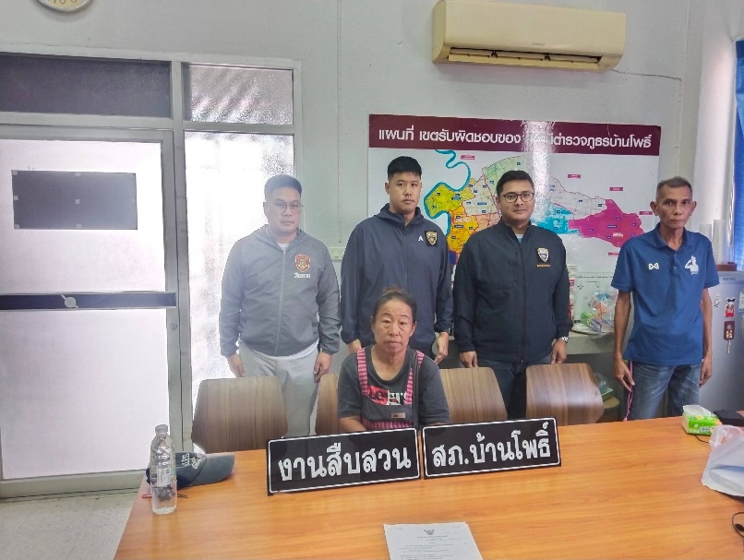

เมื่อวันที่ (27 พ.ย.67) เวลา 13.00 น. เจ้าหน้าที่ชุดสืบสวน ตม.จว.ฉะเชิงเทรา บูรณาการร่วม สภ.พนมสารคาม จับกุม นายไกรสิริ เลิศแีุณวัฒนา อายุ 24 ปี ผู้ต้องหาตามหมายจับศาลจังหวัดฉะเชิงเทรา ที่ 728/2567 ลง 26 ก.ย.67 ข้อหา “ ป. ยาเสพติด(เมทอิมเฟตามิน) ครอบครอง “
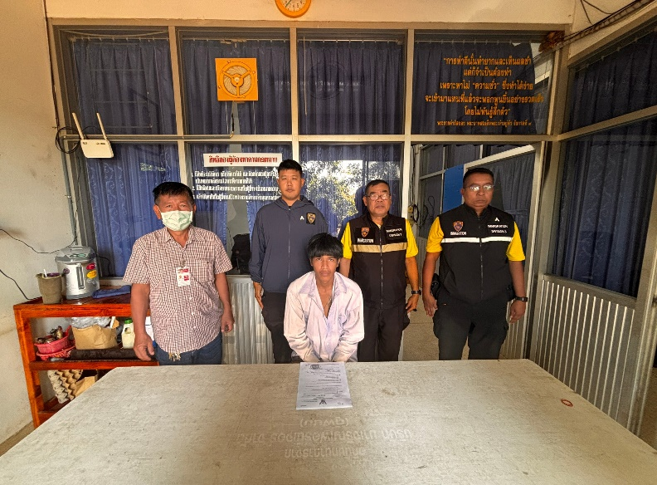
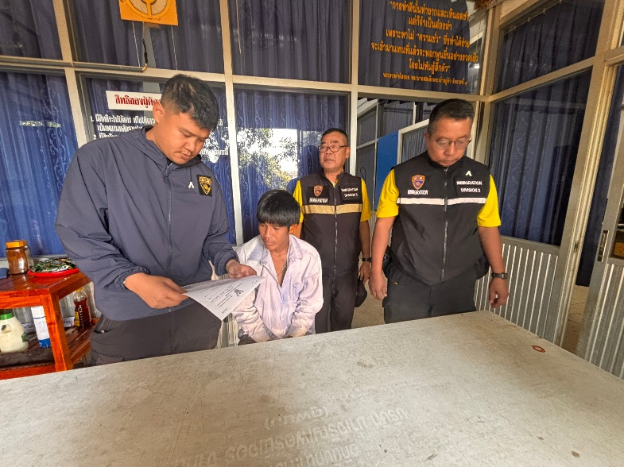

เมื่อวันที่ (27 พ.ย.67) เวลา 13.00 น. เจ้าหน้าที่ชุดสืบสวน ตม.จว.ฉะเชิงเทรา
ออกตรวจสอบ แคมป์คนงาน ต.แปลงยาว อ.แปลงยาว จว.ฉะเชิงเทรา ผลการตรวจสอบ พบแรงงานต่างด้าวไม่แจ้งที่พักอาศัยจำนวน 1 ราย จึงได้ทำการเปรียบเทียบปรับ น.ส.รินจง จำรัส สัญชาติไทย ข้อหา “ เป็นเจ้าบ้านรับคนต่างด้าวเข้าพักอาศัยโดยไม่แจ้งต่อเจ้าหน้าที่ภายใน 24 ชั่วโมง (ม.38)”
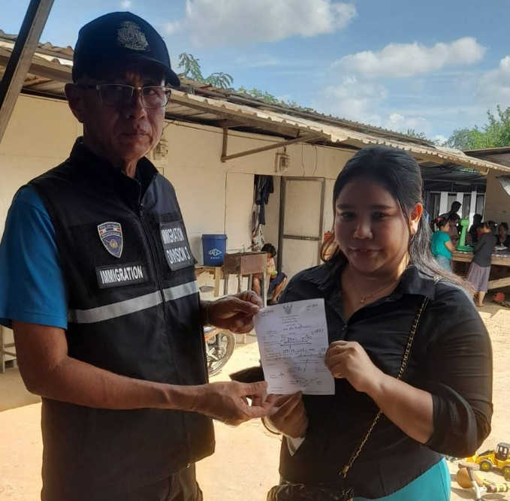
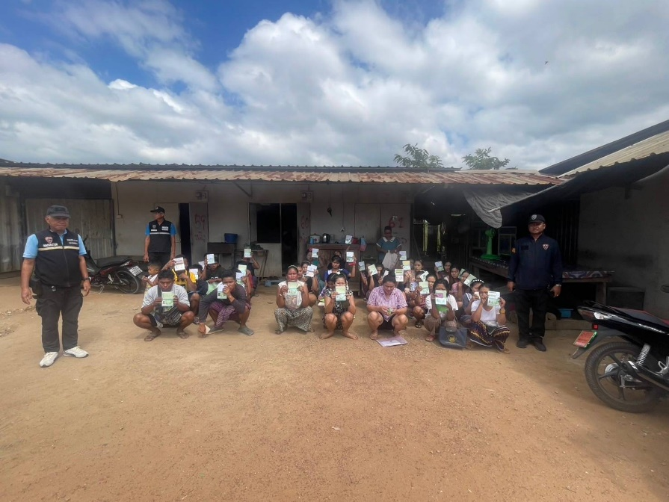

วันเดือนปี | ข้อมูลเชิงสถิติรายงานการปฏิบัติราชการประจำเดือน พฤศจิกายน 2567  ประจำปีงบประมาณ พ.ศ.2568
วันเดือนปี | รายการ | จำนวน (คดี) | จำนวน (ผู้ต้องหา)
1 – 30 พ.ย.67 | 1.ความผิดฐานหลบหนีเข้าเมือง | 38 | 38
 | 2.ความผิดฐานการอนุญาตสิ้นสุด | 1 | 1
 | 3.ความผิดฐานทำงานโดยไม่ได้รับอนุญาต | 0 | 0
 | 4.ไม่แจ้งที่พักอาศัยตาม ม.38 | 40 | 40
 | 5.คนต่างด้าวไม่มารายงานตัวฯ  (ม.37) | 3 | 3
 | 7.ความผิด จับตามหมายจับ | 5 | 5
รวม |  | 87 | 87

